**TRƯỜNG ĐẠI HỌC MỞ THÀNH PHỐ HỒ CHÍ MINH**

**KHOA CÔNG NGHỆ THÔNG TIN**

--------------------------------



**BÁO CÁO BÀI TẬP LỚN**

**Tên môn học: Lập Trình Trên Thiết Bị Di Động**

**ĐỀ TÀI**

**APP STEP COUNTER – ĐẾM SỐ BƯỚC CHÂN**

**Giảng viên hướng dẫn: ThS. Lê Ngọc Hiếu**

**Nhóm Sinh viên thực hiện:**

1. **Đoàn Trần Minh Quân - 1851010108**
2. **Trần Kim Bảo - 1851010014**
3. **Đào Tiến Đạt - 1851010023**
4. **Diệp Hoàng Phi - 1851010097**
5. **Phạm Thị Hồng Ân - 1851010010**
6. **Nguyễn Thị Quỳnh - 1851010113**

Mục lục

**I.** **Giới thiệu đề tài** 1

**II.** **Danh sách thành viên & công việc cụ thể** 1

**III.** **Mô tả nghiệp vụ và kỹ thuật** 1

**1.** **Phần mềm sử dụng** 1

**2.** **Công nghệ SharedPreferences** 1

**3.** **Android Sensor Framework** 1

**IV.** **Các tính năng và giao diện của App & Hướng dẫn sử dụng** 1

**1.** **Màn hình chính:** 1

**2.** **Menu App Step Counter** 1

**3.** **Màn hình Settings** 1

**4.** **Màn hình Night Mode:** 1

**5.** **Giao diện App khi user thực hiện đi bộ** 1

**6.** **Giao diện App sau khi SAVE kết quả** 1

**7.** **Giao diện App sau khi RESET** 1

**8.** **Giao diện chức năng History** 1

**9.** **Giao diện hiển thị xem lịch sử tập luyện** 1

1. **Giới thiệu đề tài**

* Trong xã hội ngày càng phát triền, xu hướng áp dụng công nghệ vào đời sống là thực sự cần thiết. Với tần suất công việc quá tải, hay do chế độ ăn uống, nghỉ ngơi không hợp lý. Dẫn đến nhu cầu rèn luyện sức khỏe và nắm bắt tình trạng cơ thể mỗi ngày của cá nhân rất quan trọng. Vì vậy, nhóm quyết định phát triển đề tài STEP COUNTER – thiết kế một App Đếm Bước Chân để theo dõi chuyển động của con người thông qua smartphone.

1. **Danh sách thành viên & công việc cụ thể**

|  |  |  |  |
| --- | --- | --- | --- |
| STT | Họ và tên | MSSV | Công việc |
| 1 | Đoàn Trần Minh Quân | 1851010108 | Xử lí Đếm Bước Chân và Lưu |
| 2 | Trần Kim Bảo | 1851010014 | Làm Layout và Phần Hướng Dẫn |
| 3 | Đào Tiến Đạt | 1851010023 | Xử lí Chuyển Sáng Tối và nút Reset |
| 4 | Phạm Thị Hồng Ân | 1851010010 | Test Chương Trình và Viết báo cáo |
| 5 | Diệp Hoàng Phi | 1851010097 | Xử lí History |
| 6 | Nguyễn Thị Quỳnh | 1851010113 | Xử lí Chuyển Trang |

1. **Mô tả nghiệp vụ và kỹ thuật**
2. **Phần mềm sử dụng**

* App được viết bằng phần mềm Android Studio, đây là môi trường phát triển tích hợp (IDE) chính thức cho việc phát triển ứng dụng Android. Android Studio sẽ cũng cấp giao diện để tạo các ứng dụng và xử lý phần lớn các công cụ quản lý file phức tạp đằng sau hậu trường.
* Ngôn ngữ sử dụng: Java.

1. **Công nghệ SharedPreferences**

* Thông thường chúng ta sẽ sử dụng SQLite hoặc Realm để lưu trữ database của các ứng dụng Android. Ở App Step Counter, nhóm sử dụng công nghệ SharedPreferences để lưu trữ dữ liệu.
* SharedPreferences lưu trữ và truy xuất dữ liệu dưới dạng key – value.
* Dữ liệu trong SharedPreferences sẽ mất đi khi chúng ta gỡ cài đặt ứng dụng hoặc xóa dữ liệu ứng dụng thông qua cài đặt, …
* Đánh giá: đây là công nghệ phù hợp với những ứng dụng có lượng lưu trữ dữ liệu nhỏ, không quá phức tạp. Vì lưu trữ dạng key – value nên khi truy vấn dữ liệu liên kết giữa các bảng sẽ gặp khó khăn hơn so với SQLite, Realm.
* SharedPreferences cung cấp các chế độ lưu trữ như:
* MODE_PRIVATE: chế độ lưu trữ riêng tư không cho phép các ứng dụng khác truy cập.
* MODE_WORD_READABLE: chế độ lưu trữ cho phép các ứng dụng khác có thể đọc dữ liệu từ tập tin SharedPreferences.
* MODE_WORD_WRITEABLE: chế độ cho các ứng dụng khác có thể ghi dữ liệu vào tập tin SharedPreferences trong ứng dụng của bạn.

1. **Android Sensor Framework**

* Một trong những điểm khác biệt khi phát triển các ứng dụng giữ PC và Mobile mà ta dễ dàng nhận thấy là Mobile cũng cấp cho chúng ta các loại cảm biến, giúp tạo ra những ứng dụng hữu ích, như:
* Cảm biến gia tốc: cho biết về lực gia tốc và độ quay của thiết bị theo các trục tọa độ.
* Cảm biến vị trí: cho biết về vị trí vật lý của thiết bị.
* Cảm biến môi trường: cho biết thông tin về nhiệt độ, độ ẩm, … của môi trường.
* Android Sensor Framework cung cấp 2 class: SensorManager và Sensor cho phép tạo các phương thức có thể truy cập dữ liệu và lấy dữ liệu từ các sensor.

1. **Các tính năng và giao diện của App & Hướng dẫn sử dụng**
2. **Màn hình chính:**

* 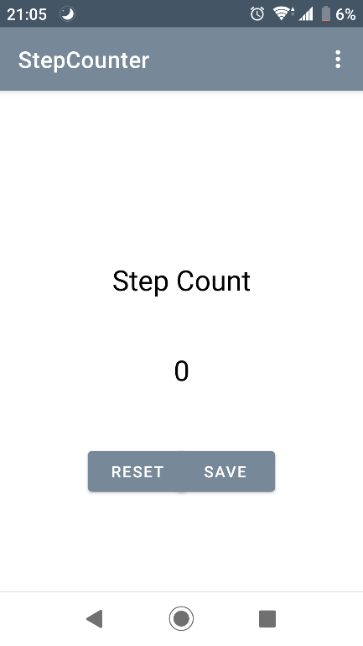Đây là giao diện chính của app Step Counter.
* Màn hình này sẽ bao gồm:

Một bộ đếm có giá trị bắt đầu bằng 0. Sẽ có step là 1 tương ứng với mỗi lần người dùng di chuyển.

Button RESET: có chức năng reset lại phiên hoạt động trước và đưa giá trị bộ đếm về giá trị mặc định là 0.

Button SAVE: có chứng năng lưu lại số bước chân đếm được vào database với các thông tin: thời gian thực hiện và số bước chân.

1. **Menu App Step Counter**
   * + - * 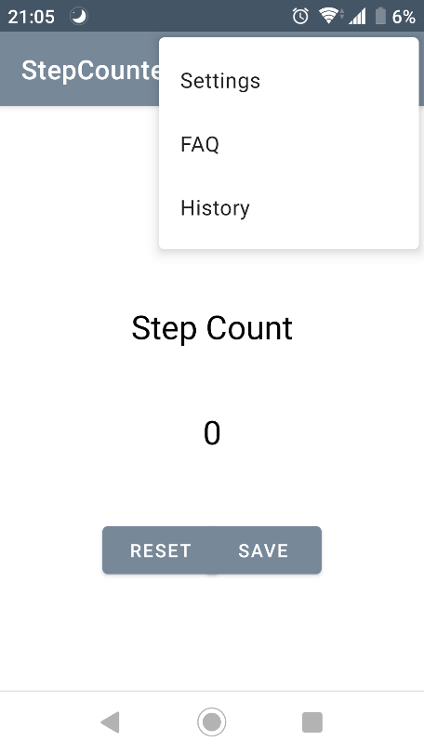Đây là menu của App, bao gồm:

Settings: cài đặt giao diện hiển thị cho app.

FAQ: xem feedback và câu hỏi của người dùng.

History: xem lịch sử rèn luyện của người dùng.

1. **Màn hình Settings**
   * + - * 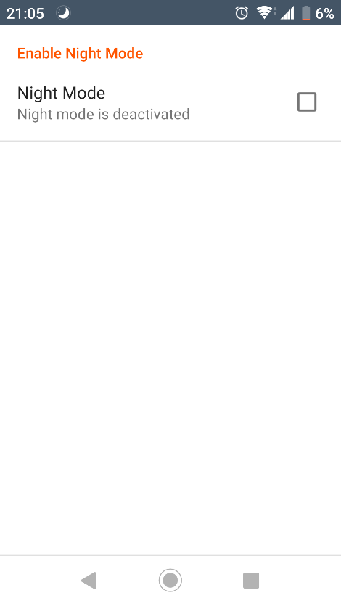Thao tác: user click vào thanh ba chấm ở góc trên phải màn hình App -> click chọn Settings -> chuyển đến giao diện Enable Night Mode.
         * Ở màn hình này sẽ có chức năng chuyển màu giao diện: default theme (màu trắng) và black theme. Giúp có một giao diện thân thiện, đáp ứng sở thích của người sử dụng. Và chức năng “black theme” có tác dụng bảo vệ mắt khi người dùng sử dụng App vào ban đêm.
         * Khi click chọn vào Checkbox của Night mode -> màn hình giao diện sẽ chuyển sang màu đen.
         * Khi bỏ click chọn Checkbox của Night mode -> màn hình giao diện sẽ chuyển thành màu trắng (là giao diện mặc định như hình bên).
2. **Màn hình Night Mode:**
   * + - * 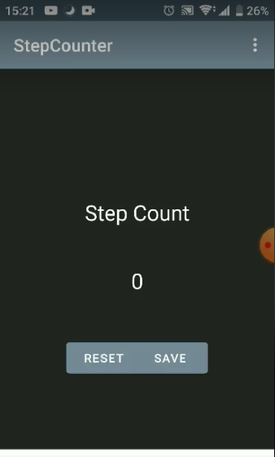Thao tác: click Settings -> click checkbox Night Mode ở màn hình 3 (mô tả ở trên)
3. **Giao diện App khi user thực hiện đi bộ**
   * + - * 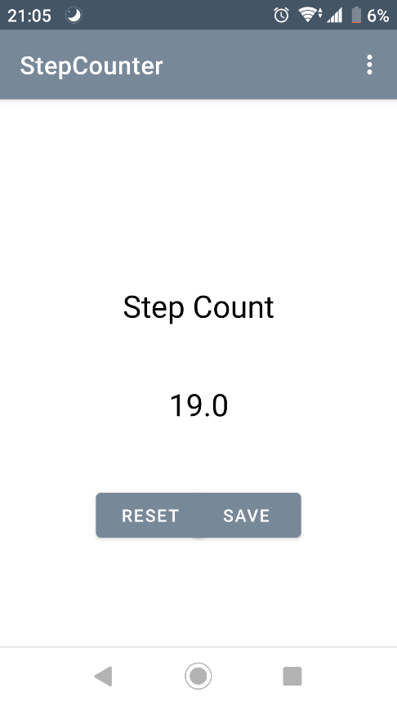Đây là giao diện sau khi user thực hiện đi bộ hoặc chạy bộ (có cầm smartphone).
         * Bộ đếm sẽ bắt đầu từ 0, khi user thực hiện chuyển động, sẽ bắt lực rung/ lắc chuyển động của smartphone mỗi khi user di chuyển. Tăng bộ đếm lên 1 sau mỗi bước di chuyển.
4. **Giao diện App sau khi SAVE kết quả**
   * + - * 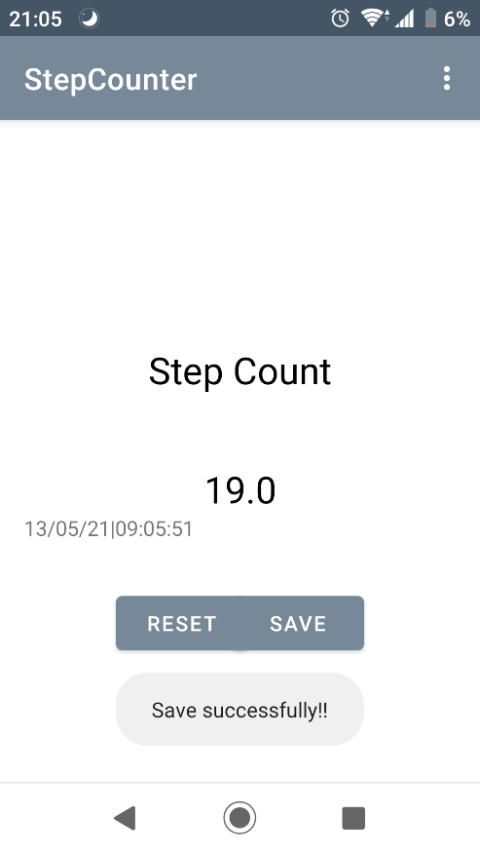Thao tác: Sau khi thực hiện di chuyển, user muốn kết thúc phiên tập luyện của mình và xem kết quả -> click SAVE -> sẽ được các thông tin kết quả trong màn hình hiện tại, như sau:

Số bước đi (chạy) của user: 19 bước.

Thời gian kết thúc phiên tập: 09:05:51 13/05/2021

Message thông báo “Save successfully!!”: Lưu phiên tập thành công.

1. **Giao diện App sau khi RESET**
   * + - * 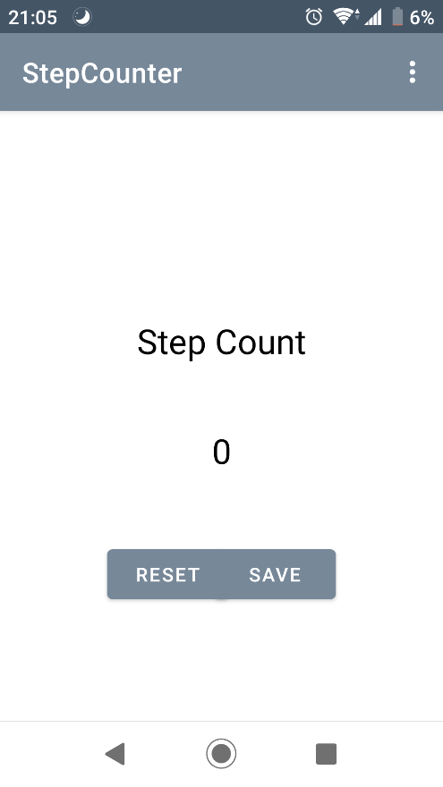Thao tác: Ở màn hình chính -> click RESET.
         * Chức năng: giúp user reset lại phiên tập luyện trước và bắt đầu đếm số bước chân mới.
2. **Giao diện chức năng History**
   * + - * 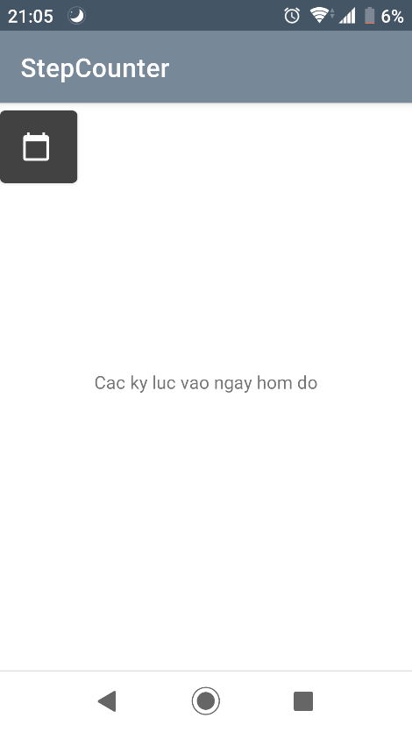Thao tác: user click vào thanh ba chấm ở góc trên phải màn hình App -> click chọn History.
         * Chức năng: giúp user xem lại thống kê lịch sử tập luyện của mình trong mỗi ngày.
         * 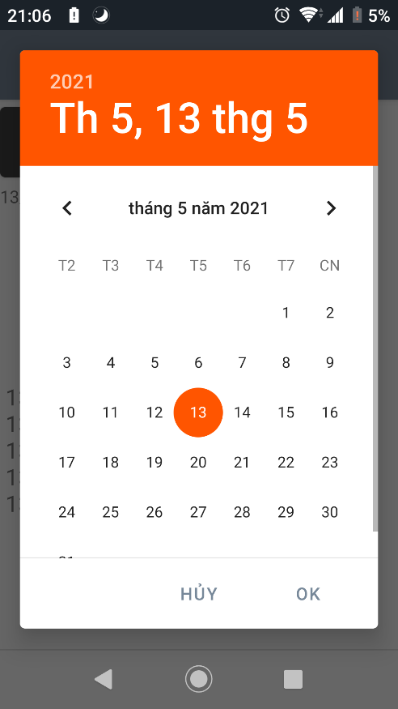Thao tác: click chọn biểu tượng DatePicker ở màn hình History.
         * User click chọn ngày muốn xem lịch sử rèn luyện.
         * Click chọn OK để xem lịch sử của ngày đó.
         * Click chọn Hủy để hủy thao tác.
3. **Giao diện hiển thị xem lịch sử tập luyện**
   * + - * 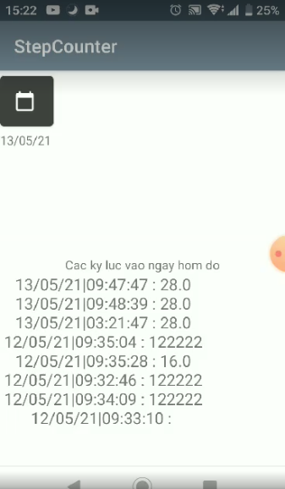Thao tác: click History -> click DatePicker

-> click chọn ngày -> click OK.

* + - * + Màn hình nãy sẽ hiển thị lịch sử những lần tập luyện của user trong ngày muốn xem, thông tin là một list các kỷ lục tập luyện trong ngày, bao gồm: thời gian kết thúc tập luyện và số bước chân mỗi lần tập.